VĚSTNÍK
Česká pošta INFORMACE PRO VEŘEJNOST
Částka 8 | 25. 8. 2017

O B S A H
298 |  | Zřízení pošty partner Břeclav 3
299 |  | Zřízení pošty partner Svojkov
300 |  | Zřízení specializovaných vyměňovacích provozoven
301 |  | Zřízení pošty partner Vraný
302 |  | Zřízení pošty partner Nižbor
303 |  | Zřízení pošty partner Babice nad Svitavou
304 |  | Zřízení pošty partner Vranovice-Kelčice
305 |  | Zřízení pošty partner Bernartice
306 |  | Zřízení pošty partner Hrádek
307 |  | Zřízení pošty partner Chodouny
308 |  | Zřízení pošty partner Vrbice u Roudnice nad Labem
309 |  | Zřízení pošty partner Petrohrad
310 |  | Zřízení pošty partner Louka u Litvínova
311 |  | Zřízení pošty partner Leština u Světlé
312 |  | Zřízení pošty partner Uherčice
313 |  | Zřízení pošty partner Prosetín
314 |  | Zřízení pošty partner Staré Hobzí
315 |  | Zřízení pošty partner Vílanec
316 |  | Zřízení pošty partner Velká Bukovina
317 |  | Zřízení pošty partner Dolní Krupá
318 |  | Zrušení pošty Břeclav 3
319 |  | Zrušení pošty Svojkov
320 |  | Zrušení pošty Vraný u Slaného
321 |  | Zrušení pošty Nižbor
322 |  | Zrušení pošty Kelčice
323 |  | Zrušení pošty Bernartice u Javorníka
324 |  | Zrušení pošty Hrádek nad Olší
325 |  | Zrušení pošty Chodouny
326 |  | Zrušení pošty Petrohrad
327 |  | Zrušení pošty Louka u Litvínova
328 |  | Zrušení pošty Uherčice u Hustopečí
329 |  | Zrušení pošty Prosetín u Bystřice nad Pernštejnem
330 |  | Zrušení pošty Vílanec
331 |  | Zrušení pošty Velká Bukovina u Děčína
332 |  | Zrušení pošty Licibořice
333 |  | Zrušení Výdejního místa Stvolínky
334 |  | Vydání příležitostného poštovního aršíku Ochrana přírody: Zoologické zahrady II.
335 |  | Vydání příležitostné poštovní známky Technické památky: Veřejné plynové osvětlení ulic – 170 let
336 |  | Vydání příležitostné poštovní známky Odbojová skupina Tři králové
337 |  | Vydání výplatní písmenové poštovní známky Mauritius v Česku
338 |  | Vydání příležitostné poštovní dopisnice: PRAGA PICCOLA
339 |  | Vydání výplatní písmenové poštovní známky Pošta Partner
340 |  | Vydání příležitostné poštovní známky Sdružení českých umělců grafiků HOLLAR – 100 let
341 |  | Vydání příležitostné poštovní známky 200 let poštovní schránky

298
zřízení pošty partner Břeclav 3

Dnem 1. srpna 2017 byla v působnosti obvodu Břeclav, řídící pošty Břeclav 2 zřízena pošta partner Břeclav 3, PSČ 690 03, na adrese Lidická 3411/33b, 690 03 Břeclav.

299
zřízení pošty partner Svojkov

Dnem 1. srpna 2017 byla v působnosti obvodu Děčín, řídící pošty Nový Bor zřízena pošta partner Svojkov, PSČ 471 53, na adrese č. p. 12, 471 53 Svojkov.

300
zřízení specializovaných vyměňovacích provozoven

Dnem 1. srpna 2017 byly v působnosti úseku logistika, v podřízenosti pošty Praha 120, na adrese Plzeňská 290/139, 150 00 Praha zřízeny vyměňovací pošty:

PSČ | ZKRÁCENÝ NÁZEV | OKRESNÍ RAZÍTKO
220 21 | Praha 121 | 112 211
220 22 | Praha 122 | 112 220
220 23 | Praha 123 | 112 239
220 24 | Praha 124 | 112 248

301
zřízení pošty partner Vraný

Dnem 1. září 2017 bude v působnosti obvodu Praha IV, řídící pošty Slaný 1 zřízena pošta partner Vraný, PSČ 273 73, na adrese č. p. 9, 273 73 Vraný.

302
zřízení pošty partner Nižbor

Dnem 1. září 2017 bude v působnosti obvodu Praha I, řídící pošty Beroun 1 zřízena pošta partner Nižbor, PSČ 267 05, na adrese Stradonická 99, 267 05 Nižbor.

303
zřízení pošty partner Babice nad Svitavou

Dnem 1. září 2017 bude v působnosti obvodu Blansko, řídící pošty Brno 12 zřízena pošta partner Babice nad Svitavou, PSČ 664 19, na adrese č. p. 83, 664 01 Babice nad Svitavou.

304
zřízení pošty partner Vranovice-Kelčice

Dnem 1. září 2017 bude v působnosti obvodu Olomouc, řídící pošty Prostějov 2 zřízena pošta partner Vranovice-Kelčice, PSČ 798 08, na adrese Kelčice 75, 798 08 Vranovice-Kelčice.

305
zřízení pošty partner Bernartice

Dnem 1. září 2017 bude v působnosti obvodu Šumperk, řídící pošty Jeseník 1 zřízena pošta partner Bernartice, PSČ 790 57, na adrese č. p. 60, 790 57 Bernartice.

306
zřízení pošty partner Hrádek

Dnem 1. října 2017 bude v působnosti obvodu Frýdek-Místek, řídící pošty Třinec 1 zřízena pošta partner Hrádek, PSČ 739 97, na adrese č. p. 352, 739 97 Hrádek.

307
zřízení pošty partner Chodouny

Dnem 1. září 2017 bude v působnosti obvodu Ústí nad Labem, řídící pošty Roudnice nad Labem zřízena pošta partner Chodouny, PSČ 411 71, na adrese č. p. 20, 411 71 Chodouny.

308
zřízení pošty partner Vrbice u Roudnice nad Labem

Dnem 1. září 2017 bude v působnosti obvodu Ústí nad Labem, řídící pošty Roudnice nad Labem zřízena pošta partner Vrbice u Roudnice nad Labem, PSČ 411 64, na adrese Hlavní 47, 411 64 Vrbice.

309
zřízení pošty partner Petrohrad

Dnem 1. září 2017 bude v působnosti obvodu Chomutov, řídící pošty Žatec 1 zřízena pošta partner Petrohrad, PSČ 439 85, na adrese č. p. 146, 439 85 Petrohrad.

310
zřízení pošty partner Louka u Litvínova

Dnem 1. září 2017 bude v působnosti obvodu Most, řídící pošty Most 1 zřízena pošta partner Louka u Litvínova, PSČ 435 33, na adrese Husova 89, 435 33 Louka u Litvínova.

311
zřízení pošty partner Leština u Světlé

Dnem 1. září 2017 bude v působnosti obvodu Kutná Hora, řídící pošty Ledeč nad Sázavou zřízena pošta partner Leština u Světlé, PSČ 582 86, na adrese č. p. 51, 582 86 Leština u Světlé.
312
zřízení pošty partner Uherčice

Dnem 1. září 2017 bude v působnosti obvodu Břeclav, řídící pošty Hustopeče u Brna zřízena pošta partner Uherčice, PSČ 691 62, na adrese č. p. 72, 691 62 Uherčice.

313
zřízení pošty partner Prosetín

Dnem 1. září 2017 bude v působnosti obvodu Jihlava, řídící pošty Bystřice nad Pernštejnem zřízena pošta partner Prosetín, PSČ 592 64, na adrese č. p. 64, 592 64 Prosetín.

314
zřízení pošty partner Staré Hobzí

Dnem 1. září 2017 bude v působnosti obvodu České Budějovice, řídící pošty Jindřichův Hradec 1 zřízena pošta partner Staré Hobzí, PSČ 378 71, na adrese č. p. 116, 378 71 Staré Hobzí.

315
zřízení pošty partner Vílanec

Dnem 1. září 2017 bude v působnosti obvodu Jihlava, řídící pošty Jihlava 1 zřízena pošta partner Vílanec, PSČ 588 35, na adrese Cerekvička č. p. 43, 588 33 Cerekvička-Rosice.

316
zřízení pošty partner Velká Bukovina

Dnem 1. září 2017 bude v působnosti obvodu Děčín, řídící pošty Děčín 2 zřízena pošta partner Velká Bukovina, PSČ 407 29, na adrese č. p. 178, 407 29 Velká Bukovina.

317
zřízení pošty partner Dolní Krupá

Dnem 1. září 2017 bude v působnosti obvodu Mladá Boleslav, řídící pošty Mnichovo Hradiště zřízena pošta partner Dolní Krupá, PSČ 294 16, na adrese č. p. 16, 295 01 Dolní Krupá.

318
Zrušení pošty Břeclav 3

Dnem 1. srpna 2017 byla zrušena pošta 690 03 Břeclav 3.

319
Zrušení pošty Svojkov

Dnem 1. listopadu 2017 bude zrušena pošta 471 53 Svojkov.
320
Zrušení pošty Vraný u Slaného

Dnem 1. října 2017 bude zrušena pošta 273 73 Vraný u Slaného.

321
Zrušení pošty Nižbor

Dnem 1. října 2017 bude zrušena pošta 267 05 Nižbor.

322
Zrušení pošty Kelčice

Dnem 1. října 2017 bude zrušena pošta 798 08.

323
Zrušení pošty Bernartice u Javorníka

Dnem 1. října 2017 bude zrušena pošta 790 57 Bernartice u Javorníka.

324
Zrušení pošty Hrádek nad Olší

Dnem 1. listopadu 2017 bude zrušena pošta 739 97 Hrádek nad Olší.

325
Zrušení pošty Chodouny

Dnem 1. prosince 2017 bude zrušena pošta 411 71 Chodouny.

326
Zrušení pošty Petrohrad

Dnem 1. prosince 2017 bude zrušena pošta 439 85 Petrohrad.

327
Zrušení pošty Louka u Litvínova

Dnem 1. prosince 2017 bude zrušena pošta 435 33 Louka u Litvínova.

328
Zrušení pošty Uherčice u Hustopečí

Dnem 1. září 2017 bude zrušena pošta 691 62 Uherčice u Hustopečí.

329
Zrušení pošty Prosetín u Bystřice nad Pernštejnem

Dnem 1. října 2017 bude zrušena pošta 592 64 Prosetín u Bystřice nad Pernštejnem.

330
Zrušení pošty Vílanec

Dnem 1. října 2017 bude zrušena pošta 588 35 Vílanec.

331
Zrušení pošty Velká Bukovina u Děčína

Dnem 1. prosince 2017 bude zrušena pošta 407 29 Velká Bukovina u Děčína.

332
Zrušení pošty Licibořice

Dnem 1. září 2017 bude zrušena pošta 538 23 Licibořice.

333
Zrušení Výdejního místa Stvolínky

Dnem 1. září 2017 bude zrušeno Výdejní místo Stvolínky, PSČ 471 02.

334
VYDÁNÍ PŘÍLEŽITOSTNÉHO POŠTOVNÍHO ARŠÍKU
Ochrana přírody: zoologické zahrady II.

Ministerstvo průmyslu a obchodu České republiky vydá dne 6. září 2017 příležitostný poštovní aršík „Ochrana přírody: Zoologické zahrady II.“ se 4 známkami a 4 kupóny. Na známce 16 Kč věnované ZOO Chomutov je zubr evropský. Na známce 20 Kč věnované ZOO Hodonín je zobrazen lev jihoafrický a šimpanz. Na známce 24 Kč věnované ZOO Brno je zobrazen medvěd lední. Na známce 30 Kč věnované ZOO Plzeň je zobrazen nosorožec indický a varan.

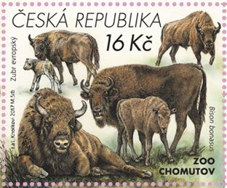

Na kuponech a okrajích aršíku jsou vyobrazeny další vzácné druhy zvířat našich předních zoologických zahrad. Po úspěšné emisi Zoologické zahrady I. přichází její pokračování, které dává možnost představit prostřednictvím aršíku i další významné zahrady v ČR – ZOO Chomutov, ZOO Hodonín, ZOO Brno a ZOO Plzeň.
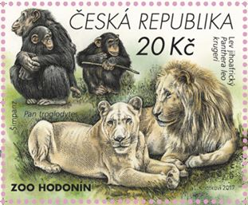

Autory aršíku jsou akademičtí malíři a grafici Libuše a Jaromír Knotkovi, autorem rytiny aršíku a obálky prvního dne vydání je grafik a rytec Martin Srb.

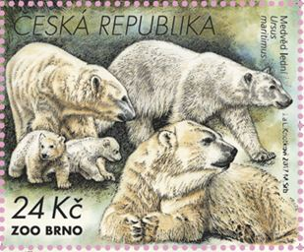

Aršík se známkami je tištěn archovou kombinací s plnobarevným ofsetem ve spojení s rytinou. Jednotlivé známky aršíku mají velikost 50 x 40 mm. Kupony mají velikost 23 x 19 mm. Aršík byl vytištěn Poštovní tiskárnou cenin Praha, a. s.

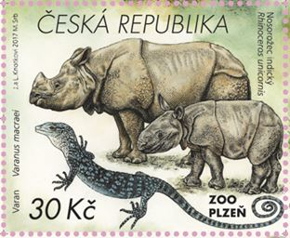

Ke známkám jsou vydávány obálky prvního dne vydání a razítka prvního dne vydání.
Na jednotlivých obálkách jsou vyobrazeny tygr ussurijský, plameňák chilský, rosomák sibiřský a jelen bucharský.
Obálky jsou tištěny ocelotiskem z plochy. Na jednotlivých razítkách jsou vyobrazeny z profilu: lev s textem: HODONÍN, 6. 9. 2017; nosorožec s textem: PLZEŇ, 6. 9. 2017; zubr s textem: CHOMUTOV, 6. 9. 2017; medvěd s textem: BRNO, 6. 9. 2017.
Známky mají katalogová čísla od 936 – 939 vzestupně podle nominálních hodnot a platnost od 6. září 2017 do odvolání.

335
VYDÁNÍ PŘÍLEŽITOSTNÉ POŠTOVNÍ ZNÁMKY
Technické památky: Veřejné plynové osvětlení ulic — 170 let

Ministerstvo průmyslu a obchodu České republiky vydá dne 6. září 2017 příležitostnou poštovní známku nominální hodnoty 16 Kč z emise Technické památky: Veřejné plynové osvětlení ulic - 170 let. Na známce je využito motivu historické plynové lampy.

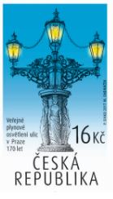
Veřejné osvětlení v ulicích Prahy se poprvé objevilo v roce 1623, kdy byla pražským měšťanům uložena povinnost v případě napadení města zapálit smolné věnce ve smolných koších. O sto let později už byly hlavní pražské ulice vybaveny pouličními olejovými svítidly. Roku 1838 začala jednání vedení města o nahrazení zastaralých lamp na olej či petrolej osvětlením plynovým. Prvních 200 plynových hořáků se v Praze rozzářilo 15. září 1847. Této události předcházelo v prosinci roku 1844 přijetí projektu Vratislavské plynárenské společnosti vedením města Prahy. Tato společnost se zavázala po dobu 20 let osvětlovat 66 ulic a náměstí na Starém Městě, 27 ulic na Novém Městě a 21 ulic a náměstí na Malé Straně. Po vypršení jejího monopolu na dodávky plynu byla v dubnu roku 1866 uvedena do provozu pražská obecní plynárna na Žižkově, zřízena přímo magistrátem. V roce 1871 bylo v Praze nainstalováno 2 598 plynových lamp. Ještě v roce 1940 v Praze svítilo více než 9 tisíc svítilen na plyn. Jako poslední byly na elektřinu převedeny osmiramenné stožáry na Hradčanském náměstí a v Loretánské ulici v dubnu 1985. Po 17 letech se ale plyn do pražských ulic vrátil. První plynové lampy se tak objevily v Michalské ulici na Starém Městě, dále v uličkách Starého Města nebo například v Celetné ulici a na Staroměstském náměstí.
Autorem výtvarného návrhu emise je akademický malíř a grafik Pavel Sivko. Autorem rytiny známky a obálky prvního dne je grafik a rytec Miloš Ondráček.
Známku o rozměrech obrazové části 23 x 40 mm a kupony o velikosti 23 x 19 mm vytiskla Poštovní tiskárna cenin Praha, a.s. rotačním ocelotiskem kombinovaným hlubotiskem v tiskových listech po 30 kusech. Kromě známek v archové úpravě se vydávají filatelistické sešitky s 8 známkami a 4 kupony.
Se známkou je vydávána obálka prvního dne včetně razítka prvního dne vydání. Motivem obálky prvního dne vydání jsou vybrané historické lampy společně s obsluhujícím lampářem. Obálka je vytištěna ocelotiskem z plochy. Na razítku je zobrazena část plynové lampy a text: PRAHA
6. 9. 2017.
Známka má katalogové číslo 940 a platí od 6. září 2017 do odvolání.

336
VYDÁNÍ PŘÍLEŽITOSTÉ POŠTOVNÍ ZNÁMKY
ODBOJOVÁ SKUPINA TŘI KRÁLOVÉ

Ministerstvo průmyslu a obchodu České republiky vydá dne 6. září 2017 příležitostnou poštovní známku nominální hodnoty 16 Kč z emise Odbojová skupina Tři králové. Na známce autor zachytil portréty Josefa Balabána, Václava Morávka a Josefa Mašína.

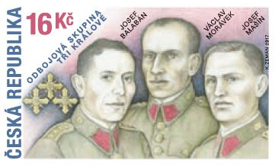

Tři králové byl krycí název daný gestapem zpravodajsko-sabotážní skupině Obrany národa tvořené pplk. Josefem Balabánem, pplk. Josefem Mašínem a št. kpt. Václavem Morávkem. Skupina se zaměřovala na sběr zpravodajských informací, přípravu a provádění sabotážních a diverzních akcí. Skupina se v rámci vznikající Obrany národa začala formovat krátce po okupaci Čech a Moravy
v březnu 1939. Začátkem jara 1940 se německým bezpečnostním orgánům podařilo téměř zlikvidovat celou jednu garnituru českého odboje. Třem králům se odhalení vyhnulo zejména z důvodu přísného dodržování konspiračních opatření. Jako prvního ze Tří králů se gestapu podařilo 22. dubna 1941 dopadnout pplk. Josefa Balabána. Při krátké přestřelce byl zraněn a zatčen. Přestože ho vyšetřovatelé při výslechu podrobili mučení, své spolupracovníky neprozradil. Popraven byl 3. října 1941. Jako druhý byl 13. května 1941 zatčen pplk. Josef Mašín, když zajišťoval radiové vysílání do Londýna.
Do bytu v domě v ulici Pod Terebkou, v Praze-Nuslích tehdy vpadlo gestapo. Pplk. Josef Mašín, který kryl střelbou ústup št. kpt. Václava Morávka a radisty Františka Peltána, byl zraněn a posléze zatčen.
I on byl při výsleších mučen, ale nic neprozradil. Zemřel 30. června 1942 před popravčí četou
na kobyliské střelnici. Št. kpt. Václav Morávek, který jako jediný z trojice zůstal na svobodě, pokračoval v ilegální činnosti. Dále udržoval kontakt s Paulem Thümmelem a přebíral od něj zpravodajské informace. To se mu stalo ale osudným. 21. března 1942 se Morávek pokusil osvobodit svého spolupracovníka Václava Řeháka. Při následné přestřelce byl raněn a poblíž Prašného mostu
v Praze se zastřelil (dle jiných zdrojů ho, již těžce zraněného, zastřelil příslušník gestapa).
Autorem výtvarného návrhu emise je akademický malíř a grafik Karel Zeman. Autorem rytiny obálky prvního dne je grafik a rytec Jaroslav Tvrdoň.
Známku o rozměrech obrazové části 40 x 23 mm vytiskla Poštovní tiskárna cenin Praha, a.s. plnobarevným ofsetem v tiskových listech po 50 kusech.
Se známkou je vydávána obálka prvního dne včetně razítka prvního dne vydání. Motivem obálky prvního dne vydání je kompozice tří zbraní. Obálka je vytištěna ocelotiskem z plochy.
Na razítku autor využil motivu zkřížených mečů a text: PRAHA 6. 9. 2017.
Známka má katalogové číslo 941 a platí od 6. září 2017 do odvolání.

337
VYDÁNÍ VÝPLATNÍ PÍSMENOVÉ POŠTOVNÍ ZNÁMKY
MAURITIUS V ČESKU

Ministerstvo průmyslu a obchodu České republiky vydá dne 6. září 2017 výplatní písmenovou poštovní známku nominální hodnoty „A“ z emise Mauritius v Česku. Na známce je reprodukován legendární MODRÝ MAURITIUS v grafickém podání na zlatém pozadí. Písmeno „A“ odpovídá ceně za vnitrostátní obyčejné psaní – standard do 50 g dle ceníku základních poštovních služeb v aktuálním znění – ke dni vydání 16 Kč.
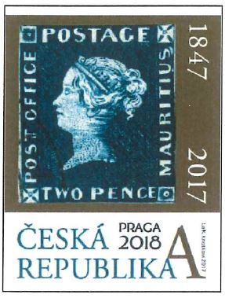

Červený a modrý Mauritius Post Office jsou mezi veřejností patrně bezesporu těmi nejznámějšími známkami světa. Na světě existuje jen 12 exemplářů modré varianty (2 pence) a 14 červených (1 penny). Vydány byly 20. 9. 1847 na ostrově Mauricius. Každá po 500 kusech. Hodnotnější verzi určuje především nápis POST OFFICE.
Autory výtvarného návrhu emise jsou akademičtí malíři a grafici Libuše Knotková a Kamil Knotek.
Známku o rozměrech obrazové části 26 x 36 mm vytiskla Poštovní tiskárna cenin Praha, a.s. plnobarevným ofset se speciálním použitím imitace „zlaté barvy“.
Se známkou je vydávána obálka prvního dne včetně razítka prvního dne vydání. Motivem obálky prvního dne vydání je Modrý Mauritius a „král filatelistů“ Filip Ferrary. Na razítku je kresba obrysu České republiky s textem: OLOMOUC 6. 9. 2017.
Známka má katalogové číslo 942 a platí od 6. září 2017 do odvolání.

338
VYDÁNÍ PŘÍLEŽITOSTNÉ POŠTOVNÍ DOPISNICE: Praga PiCcolA

Ministerstvo průmyslu a obchodu České republiky vydá dne 6. září 2017 příležitostnou poštovní dopisnici „PRAGA PICCOLA“ s natištěnou písmenovou známkou „A“ s vyobrazením loga veletrhu Sběratel. Známka s písmenem „A“ odpovídá ceně za vnitrostátní obyčejné psaní – standard do 50 g dle Ceníku základních poštovních služeb v aktuálním znění – ke dni vydání ve výši 16 Kč. Příležitostná dopisnice pracuje s motivem starého letiště, historického letadla a historického automobilu.

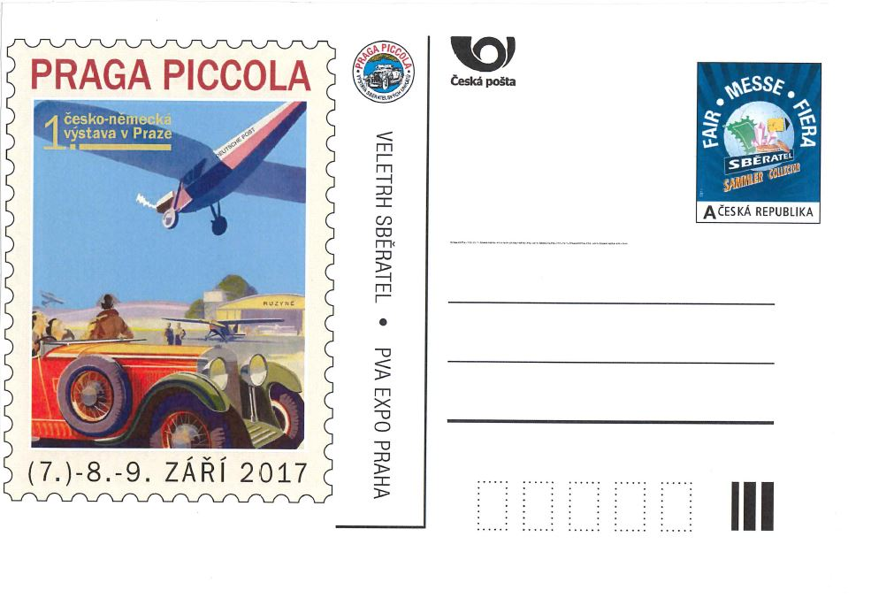

Veletrh Sběratel je největším setkáním sběratelů v oblasti filatelie a numismatiky
ve střední a východní Evropě, kterého se každý rok účastní přes 230 vystavovatelů a na 12 000 návštěvníků. Organizátoři veletrhu se snaží připravit pro návštěvníky atraktivní doprovodný program, který by nadchl pro sběratelství nové zájemce z řad široké veřejnosti. Program probíhá pod hlavičkou výstavy Praga Piccola a zahrnuje zajímavé filatelistické exponáty, raritní mince, medaile a bankovky
a atraktivní sběratelská témata. Výstava se také snaží zachytit aktuální sběratelské trendy, představit je na veletrhu a umožnit tak lidem, kteří je sledují, seznámit se s tradičními sběratelskými nomenklaturami.
Dopisnici vytiskla Poštovní tiskárna cenin Praha, a.s. plnobarevným ofsetem. Pod logem České pošty je umístěn hologram, který slouží jako ochranný prvek. Pod známkou se nachází mikrolinka Česká pošta, PTC, 2017.
Prodejní cena příležitostné dopisnice bez razítka je 21 Kč a platí od 6. září 2017 do odvolání.

339
VYDÁNÍ VÝPLATNÍ PÍSMENOVÉ POŠTOVNÍ ZNÁMKY
Pošta partner

Ministerstvo průmyslu a obchodu České republiky vydá dne 6. září 2017 výplatní písmenovou poštovní známku nominální hodnoty A z emise Pošta Partner. Na známce je zobrazena postava, která v ruce drží červené srce. Písmeno „A“ odpovídá ceně za vnitrostátní obyčejné psaní – standard do 50 g dle ceníku základních poštovních služeb v aktuálním znění – ke dni vydání 16 Kč.

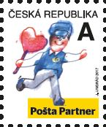

Česká pošta pokračuje i v tomto roce v projektu Pošta Partner. Pošta Partner je plnohodnotnou alternativou pošty. Rozdíl spočívá v tom, že je provozována třetí osobou, nikoli Českou poštou.
Z hlediska poskytovaných základních poštovních služeb není mezi pobočkou a Poštou Partner žádný rozdíl. Pošta Partner poskytuje všechny základní služby, tj. příjem a výdej listovních a balíkových zásilek, příjem a výplatu poštovních poukázek, vybrané bankovní služby, výplatu důchodů, SIPO, prodej poštovních cenin a zboží, prodej kolkových známek a vybrané služby, jako jsou například
On-line dobíjení předplacených SIM karet, prodej losů okamžitých loterií, prodej dálničních kupónů
a volný prodej tisku.
Autorem výtvarného návrhu emise je akademicky malíř a grafik Jan Ungrád.
Známku o rozměrech obrazové části 19 x 23 mm vytiskla Poštovní tiskárna cenin Praha, a.s. plnobarevným ofsetem v tiskových listech po 100 kusech sešitku obsahujícím 5 kusů známek.
Známka má katalogové číslo 943 a platí od 6. září 2017 do odvolání.

340
VYDÁNÍ PŘÍLEŽITOSTÉ POŠTOVNÍ ZNÁMKY
SDRUŽENÍ ČESKÝCH UMĚLCŮ GRAFIKŮ HOLLAR – 100 LET

Ministerstvo průmyslu a obchodu České republiky vydá dne 20. září 2017 příležitostnou poštovní známku nominální hodnoty 20 Kč z emise Spolek českých umělců grafiků Hollar – 100 let. Na známce je podobizna Václava Hollara, který v ruce pomyslně drží logo spolku Hollar.

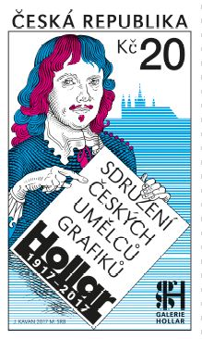

Sdružení českých umělců grafiků HOLLAR patří k našim nejstarším a současně nejvýznamnějším uměleckým sdružením. Po celou dobu své existence se významně podílelo na utváření moderní české kultury. Bylo založeno již v roce 1917, ještě před vznikem samostatného československého státu s cílem podpořit rozvoj českého umění, a to volné umělecké grafiky. Do svého názvu přijalo jméno slavného českého rytce Václava Hollara (1607–1677). Iniciátorem vzniku sdružení českých umělců grafiků HOLLAR byl v té době již světově známý grafik T. F. Šimon,
k němuž se připojila řada dalších významných českých umělců, jako byli M. Švabinský, V. Preissig, F. Kupka, V. Stretti, Z. Braunerová, F. Bílek, J. Konůpek a další. Mezi jeho předsedy v prvních desetiletích činnosti patřili např. T. F. Šimon, M. Švabinský, V. Stretti, F. Kobliha, L. Šimák a J. Šváb.
Autorem výtvarného návrhu známky je akademický malíř a grafik Jan Kavan. Autorem obálky prvního dne je akademický malíř a grafik Pavel Sivko. Autorem rytiny známky a obálky prvního dne je grafik a rytec Martin Srb.
Známku o rozměrech obrazové části 23 x 40 mm vytiskla Poštovní tiskárna cenin Praha, a.s. rotačním ocelotiskem kombinovaným hlubotiskem v tiskových listech po 50 kusech.
Se známkou je vydávána obálka prvního dne včetně razítka prvního dne vydání. Na obálce prvního dne autor zachytil pohled na pracovní náčiní umělců, grafiků a rytců. Obálka je vytištěna ocelotiskem z plochy. Na razítku autor využil motivu staršího loga sdružení s textem: PRAHA 20. 9. 2017.
Známka má katalogové číslo 944 a platí od 20. září 2017 do odvolání.

341
VYDÁNÍ PŘÍLEŽITOSTNÉ POŠTOVNÍ ZNÁMKY
200 let poštovní schránky

Ministerstvo průmyslu a obchodu České republiky vydá dne 20. září 2017 příležitostnou poštovní známku nominální hodnoty 16 Kč z emise 200 let poštovní schránky. Na známce je využito motivů historických poštovních schránek.

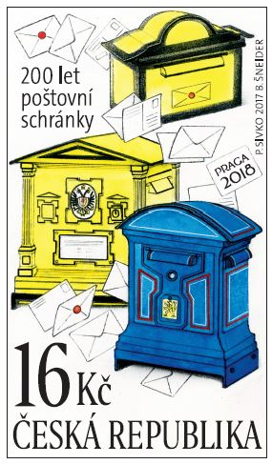

Poštovní schránky se začaly v rakouské monarchii používat od roku 1817, kdy bylo nařízeno, aby se od 1. června stal součástí každého poštovního úřadu alespoň jeden exemplář. Od téhož dne totiž musel platit poštovné za vnitrozemské dopisy adresát, takže už nebylo třeba podání u přepážky. Uvnitř poštovních úřadů a stanic se tak rozmísťovaly dřevěné bedničky, kam bylo možné dopisy vhazovat. Brzy se přistoupilo i k jejich zavěšování na budovu poštovní stanice nebo úřadu. Větší rozšíření poštovních schránek nastalo po zavedení poštovních známek, u nás v roce 1850, kterými se korespondence vyplácela. Tehdy začaly být vyvěšovány i v místech vzdálenějších od poštovního úřadu. Po roce 1850 se začaly výhradně zavěšovat venku a musely být tudíž vyrobeny z odolného kovu, opatřeného nátěrem či později smaltem. Od sedmdesátých let 19. století se prosadily schránky jednotného tvaru, barvy a mechaniky v několika velikostních typech. Poštovní schránky z doby první republiky měly modrou barvu, doplněnou červenou a bílou linkou a státním znakem. Barevnost schránek doznala změny po roce 1963, kdy státní barvy nahradila jednotná oranžová a logo spojů.
Autorem výtvarného návrhu emise je akademický malíř a grafik Pavel Sivko. Autorem rytiny známky a obálky prvního dne je grafik a rytec Bohumil Šneider.
Známku o rozměrech obrazové části 23 x 40 mm kupony o velikosti 23 x 19 mm vytiskla Poštovní tiskárna cenin Praha, a.s. rotačním ocelotiskem kombinovaným hlubotiskem v tiskových listech po 30 kusech. Kromě známek v archové úpravě se vydávají filatelistické sešitky s 8 známkami a 4 kupony.
Se známkou je vydávána obálka prvního dne včetně razítka prvního dne vydání. Motivem obálky prvního dne vydání je uniformovaný pracovník pošty obsluhující jednu z více zobrazených schránek. Obálka je vytištěna ocelotiskem z plochy. Na razítku je zobrazena poštovní schránka, před kterou je ruka držící dopis a text: PRAHA 20. 9. 2017.
Známka má katalogové číslo 945 a platí od 20. září 2017 do odvolání.

Česká pošta, s.p., se sídlem Politických vězňů 909/4, Praha 1
Odbor regulace, tel. 954 302 055, 954 302 449 (221 132 055, 221 132 449)

